Федеральное государственное бюджетное образовательное учреждение высшего образования
«Новосибирский государственный медицинский университет»
Министерства здравоохранения Российской Федерации
(ФГБОУ ВО НГМУ Минздрава России)

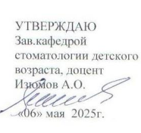

МЕТОДИЧЕСКИЕ УКАЗАНИЯ ДЛЯ СТУДЕНТОВ

Практическое занятие № 3

Тема: Профилактика очаговой деминерализации эмали. Реминерализующие средства, методики применения.

Дисциплина: Профилактика и коммунальная стоматология

Направление подготовки: 31.05.03 Стоматология

Профиль подготовки: Профилактика и коммунальная стоматология

Квалификация (степень): специалист

Форма обучения: очная

Курс 2

Регистрационный №______

Экземпляр №_____

Методические указания для студентов составлены на основании требования Федерального государственного образовательного стандарта высшего образования утвержденного Министерством образования и науки Российской Федерации от «12» августа 2020 г. № 984.

Методические указания разработал (и):

Фамилия И.О. | Должность | Ученая степень,  ученое звание | Кафедра
1 | 2 | 3 | 4
Апраксина Е.Ю. | доцент | К.м.н., доцент | Стоматологии детского возраста
Никольская М.В. | ассистент |  | Стоматологии детского возраста

Рецензент (ы)

Фамилия И.О. | Должность | Ученая степень,  ученое звание | Кафедра/организация
Петрова Т.Г. | Зав.кафедрой терапевтической стоматологии НГМУ | Д.м.н., профессор | Кафедра терапевтической стоматологии
Функ И.В. | Главный врач |  | ГБУЗ НСО ДГКСП

Методические указания рассмотрены и одобрены на заседании кафедры стоматологии детского возраста
Протокол № 10 от 27 мая 2021 г.

Методические указания рассмотрены и одобрены на заседании цикловой методической комиссии по стоматологии
Протокол № 5 от 27 мая 2021 г.

1. Введение

Актуальность темы: Профилактика стоматологических заболеваний является государственной задачей и осуществляется в качестве важнейшей составляющей части комплексной программы оздоровления населения.
Цели занятия: После изучения темы студент будет
ЗНАТЬ:

- Методы выявления очаговой деминерализации эмали: визуальный, инструментальный, витальное окрашивание эмали и др.
- Показания для проведения реминерализирующей терапии.
- Реминерализующие средства (рецепты).
- Методики реминерализирующей терапии (Виноградовой, Боровского-Леуса, Леуса, Пахомова).
- .
ПОНИМАТЬ:
- Механизмы де- и реминерализации эмали.
- .

УМЕТЬ:
- Использовать методики реминерализирующей терапии

2. Подготовка к занятию

Для подготовки к занятию студенту необходимо:

№ п/п | Содержание | Форма контроля
2.2. | Прочитать учебники: 1. Первичная профилактика стоматологических заболеваний [Электронный ресурс] : учебное пособие / П. А. Железный, А. К. Базин, И. В. Климова [и др.]. - Новосибирск : Сибмедиздат НГМУ, 2009. - 314 с.  - Первичная профилактика стоматологических заболеваний [Электронный ресурс] : учебное пособие / П. А. Железный, И. В. Климова, Т. В. Бородина [и др.]. - Новосибирск : Сибмедиздат НГМУ, 2015. - 192 с.  - Первичная профилактика стоматологических заболеваний : учебное пособие / П. А. Железный, А. К. Базин, И. В. Климова [и др.]. - Новосибирск : Сибмедиздат НГМУ, 2009. - 314 с. | Самоконтроль
2.3 | Изучить дополнительную литературу  - Гигиена при зубном протезировании : учебное пособие / С. Б. Улитовский. - М. : МЕДпресс-информ, 2009. - 112 с.  - Стоматологические "Уроки здоровья" для детей дошкольного возраста с учетом индивидуально-типологических особенностей личности, как неотъемлемый этап гигиенического воспитания детского населения [Электронный ресурс] : метод. рекомендации для врачей-стоматологов, гигиенистов стоматологических, врачей-интернов, клинических ординаторов, студентов мед. вузов, по специальности 060105 - Стоматология / В. Г. Галонский, Е. А. Бриль, Н. В. Тарасова [и др.] ; Красноярский медицинский университет. - б/м : б/и, 2012. - 34 с.  - Стоматологические "Уроки здоровья" у детей дошкольного возраста с учетом индивидуально-типологических особенностей личности как способ профилактики кариеса зубов [Электронный ресурс] / В. А. Федоров, В. Г. Галонский, В. А. Федоров [и др.] ; Красноярский медицинский университет. - б/м : б/и, 2012. - 188 с.  - Профилактика и лечение декомпенсированного кариеса у детей дошкольного возраста [Электронный ресурс] : учебно-методическое пособие / П. А. Железный, Т. В. Бородина, Е. Ю. Апраксина [и др.]. - Новосибирск : Сибмедиздат НГМУ, 2014. - 108 с.  - Профилактика и лечение декомпенсированного кариеса у детей дошкольного возраста : учебно-методическое пособие / П. А. Железный, Т. В. Бородина, Е. Ю. Апраксина [и др.]. - Новосибирск : Сибмедиздат НГМУ, 2014. - 108 с | Самоконтроль
2.4 | Написать конспект по заданной теме | Ведение рабочей тетради, оценка в конце занятия
2.5. | Решить тестовые задания | Входной контроль, тестирование
2.6. | Быть готовым ответить на следующие вопросы:  - Современные представления о механизме де- и реминерализации эмали.  - Методы выявления очаговой деминерализации эмали: визуальный, инструментальный, витальное окрашивание эмали и др.  - Показания для проведения реминерализирующей терапии.  - Реминерализующие средства (рецепты).  - Методики реминерализирующей терапии (Виноградовой, Боровского-Леуса, Леуса, Пахомова). | Самоконтроль

3. Требования к форме одежды, оснащению …

Форма одежды:
Белый халат, сменная обувь, маска, перчатки.

Оснащение:
- Стерильный стол,
- инструменты для осмотра полости рта,
- прикресельный столик врача,
- раствор перекиси водорода 0,5-3%,
- раствор хлоргексидина 0,06%,
- раствор Шиллера-Писарева,
- раствор метиленового синего 2%
- предметы и средства гигиены полости рта,
- инструменты и материалы для проведения рем. терапии, фторпрофилактики
- набор тестовых заданий

4. Цели и задачи (результат занятия)

После практического занятия по теме студент должен:

Планируемые результаты освоения ОПОП – компетенции обучающихся |  | Трудовые функции (из ПС) | Планируемые результаты обучения по дисциплине (знания, умения, навыки), характеризующие этапы формирования компетенции
 |  | Трудовые функции (из ПС) | Необходимые знания (из ПС) | Знать (Зн.): | Необходимые умения (из ПС) | Уметь (Ум.) | Трудовые действия (из ПС) | Владеть (Вл.):
Профессиональные компетенции (ПК)
ПК-4 | Способность и готовность к проведению и контролю эффективности мероприятий по профилактике стоматологических заболеваний у детей и взрослых, в том числе к проведению профилактических осмотров и диспансерного наблюдения | А/04.7  Проведение и контроль эффективности санитарно-противоэпидемических и иных профилактических мероприятий по охране здоровья населения |  | Зн.1. Принципы диспансерного наблюдения в различных категориях пациентов и среди населения.  Зн.4. Этиология, патогенез, профилактика часто встречающихся заболеваний челюстно-лицевой области  Зн.5 Методы профилактики зубочелюстных, лицевых аномалий у детей и взрослых  Зн.6. Клиническая картина, симптомы основных заболеваний и пограничных состояний челюстно-лицевой области у взрослых и детей, их профилактика  Зн.9. Санитарно-эпидемиологические нормы и требования  Зн.10  Правила применения средств индивидуальной защиты |  | Ум.1. Проводить профилактические осмотры различных категорий граждан  Ум.4 Использовать методы первичной и вторичной профилактики  Ум.5. Применять методы организации первичной профилактики стоматологических заболеваний в любой возрастной группе  Ум.6. Применять средства индивидуальной защиты |  | Вл.1  Проведение профилактических осмотров населения  Вл.2  Назначение профилактических процедур  Вл.3  Подбор лекарственных препаратов для профилактики стоматологических заболеваний  Вл.4.Формирование плана профилактической стоматологической помощи пациенту  Вл.6 Выполнение профилактических процедур стоматологических заболеваний  Вл.10.Краткое профилактическое консультирование
ПК-8 | Способность и готовность к ведению санитарно-гигиенического просвещения среди населения, обучению пациентов и медицинских работников с целью предупреждения возникновения (или) распространения стоматологических заболеваний, их раннюю диагностику, выявление причин и условий их возникновения и развития | А/05.7  Ведение санитарно-гигиенического просвещения среди населения и медицинских работников с целью формирования здорового образа жизни |  | Зн.1 Основные критерии здорового образа жизни и методы его формирования  Зн.3  Формы и методы санитарно-гигиенического просвещения среди населения и медицинских работников  Зн.4 Основные гигиенические мероприятия оздоровительного характера, способствующие укреплению здоровья и профилактике возникновения заболеваний |  | Ум.1. Проводить санитарно-гигиеническое просвещение среди пациентов (их родственников / законных представителей) и медицинских работников с целью формирования здорового образа жизни  Ум.2 Оценивать физическое развитие и функциональное состояние организма пациента  Ум.3  Формировать у пациентов поведение, направленное на сохранение и повышение уровня здоровья |  | Вл.1. Формирование у пациентов мотивации к ведению здорового образа жизни и отказу от вредных привычек  Вл.2  Формирование у пациентов позитивного поведения, направленного на сохранение и повышение уровня здоровья

5. Хронокарта занятия и аудиторная деятельность студента

№ п/п | Этап практического занятия | Время
1. | Организационная часть. | 5 минут
1.1 | Приветствие.
1.2 | Регистрация присутствующих в журнале.
2. | Введение. | 10 минут
2.1 | Озвучивание темы и ее актуальность, цели и плана практического занятия.
2.2 | Ответы на вопросы студентов, возникшие при подготовке к занятию.
2.3 | Выдача методических указаний, инструкций, необходимых для проведения занятия.
3. | Разбор теоретического материала | 45 минут
3.1. | Входной контроль (коллективный): …письменное тестирование. Выставление оценки за входной контроль в учебный журнал.
3.2 | Обсуждение основных положений темы, необходимых для выполнения практической работы
4. | Проведение вводного инструктажа по технике безопасности | 10 минут
5. | Практическая часть занятия проводится в стоматологическом кабинете. Демонстрация преподавателем студентам | 40  минут
5.1 | Самостоятельная практическая работа студентов.  1. Входное тестирование  2. Освоение метода витального окрашивания  3. Освоение методов реминерализирующей терапии  4. Итоговое тестирование, решение ситуационных задач | 45 минут
5.2. | Индивидуальное и групповое консультирование при выполнении заданий.
5.3. | Контроль успешности выполнения практических заданий с выставлением оценки в журнал.
6. | Заключительная часть. | 15 минут
6.1. | Подведение итогов занятия. Анализ результатов. Ответы на вопросы.
6.2. | Информация для студентов, получивших неудовлетворительные оценки.
6.3 | Сообщение темы следующего занятия, вопросов для самостоятельной подготовки, рекомендуемой литературы.
6.4 | Завершение занятия, оформление учебного журнала. | 10 минут

6. Внеаудиторная самостоятельная работа студента по теме «Профилактика очаговой деминерализации эмали. Реминерализующие средства, методики применения».
А) Подготовка рефератов по темам:
- Современные представления о механизме де- и реминерализации эмали.
- Методы выявления очаговой деминерализации эмали
Б) Отработка практических навыков по освоению методов реминерализирующей терапии.

7. Критерии оценок деятельности студента
Критерии оценки СРС.
1. Критерии оценки за тестовый контроль:
от 91 % до 100% правильных ответов – оценка «отлично» от 81% до 90 % правильных ответов – оценка «хорошо» от 71% до 80 % правильных ответов – оценка «удовлетворительно» 70% и менее правильных ответов – оценка «неудовлетворительно»
2. Оценка за реферат:
- оценка «отлично» - полностью соответствует всем требованиям (актуальность темы, содержательная часть полностью раскрывающая тему занятия, выводы, список литературы)
- оценка «хорошо» - соответствует требованиям на ¾ - оценка «удовлетворительно» – соответствует требованиям на ½ - оценка «неудовлетворительно» – не соответствует требованиям.
3. Оценка ситуационных задач и практических навыков: - оценка «отлично» ставится при: выполнении в полном объеме всех требуемых практических навыков, правильном решении ситуационной задачи; полных ответах на дополнительные вопросы преподавателя; - оценка «хорошо» ставится при выполнении не менее 2/3 объема требуемых практических навыков, наличии незначительных недочетов при решении ситуационной задачи, полных ответах на дополнительные вопросы преподавателя с незначительными недочетами и ошибками;
- оценка «удовлетворительно» ставится при выполнении не менее 1/2 объема требуемых практических навыков, наличии недочетов при решении ситуационной задачи, полных, но недостаточно последовательных ответах на дополнительные вопросы преподавателя с небольшими недочетами и ошибками; -оценка «неудовлетворительно» ставится при невыполнении требуемых практических навыков или выполнение их менее ½ объема от требуемого, неправильном решении или отсутствии решения ситуационной задачи, неправильных ответах на дополнительные вопросы преподавателя.
8. Рекомендации для студентов, пропустивших практическое занятие.
- Для освоения материала пропущенного практического занятия студент самостоятельно (после аудиторных занятий, во второй половине дня) выполняет задание в соответствие с пропущенной темой. В письменном виде должен быть оформлена ситуационная задача по теме занятия. По теоретической части пропущенного занятия студент должен представить рукописный реферат в объеме 20 страниц.
- В дни приема отработок пропущенных занятий студент с выполненным письменным заданием приходит к преподавателю.
Форма отработки практического занятия: выполнение тестового контроля по теме, при положительном результате тестирования – собеседование по теме.

9. Приложения для самостоятельной работы студентов
9.1.Информационные и справочные материалы.
ПРОФИЛАКТИКА ОЧАГОВОЙ ДЕМИНЕРАЛИЗАЦИИ ЭМАЛИ. РЕМИНЕРАЛИЗУЮЩИЕ СРЕДСТВА, МЕТОДИКИ ПРИМЕНЕНИЯ.
- СОВРЕМЕННЫЕ ПРЕДСТАВЛЕНИЯ О МЕХАНИЗМЕ ДЕ- И РЕМИНЕРАЛИЗАЦИИ

Минерализация – это процесс поступления минеральных веществ в ткани зуба. Проходит в 2 этапа

- Преэруптивный. Минерализация эмали начинается до прорезывания зуба, протекает в ходе формирования эмали зуба внутри челюсти. В первую очередь неорганическими веществами насыщается режущий край, бугры и экватор коронки. Эти зоны в виду большей толщины слоя эмали в итоге получают больше минералов и в последствии будут более кариесрезистентны. Более тонкие зоны эмали (Пришеечная, зоны слепых ямок и фиссур) минерализуются в меньшем обьеме и позднее, что делает их более кариесвосприимчивыми.

- Постэруптивный, связанный с поступлением минералов в поверхностные слои эмали зуба из естественных источников (ротовой жидкости,зубных отложений) и профилактических препаратов. При этом минерализация естественных углублений происходит дольше.
Основным типом кристаллов эмали являются аппатиты с общей формулой:
(Ca₁₀₋ₓPO₆₋ₓ)ₓX₂ₓH₂O

Большую часть апатитов (75%) составляют гидроксиапатиты Ca₁₀(PO₄)₆(OH)₂, при этом кариесрезистентность гидроксиапатитов нарастает в ряду
Ca₈(PO₄)₆(OH)₂→ Ca₁₀(PO₄)₆(OH)₂→ Ca₁₂(PO₄)₆(OH)₂,
при соотношении Са:Р, равном, соответственно, 1,3; 1,67 и 2,0.
Известны более или менее устойчивые к кариесу варианты апатитов:
- Кальций может быть заменен барием, магнием, серой, хромом, кадмием (что снижает кислотоустойчивость апатита) или цинком и оловом (что повышает кислотоустойчивость)
- Фосфатная группа может быть заменена группой, содержащей карбонат, мышьяк или кремний (кислотоустойчивость при этом снижается)
- Гидроксильная группа может быть замещена фторидом (с повышением кислотоустойчивости), ионами хлора, бора, иода (со снижением кислотоустойчивости).
Оптимальными считаются апатиты, в которых большое количество атомов кальция сочетается с двумя ионами фтора: Ca₁₀(PO₄)₆F₂

Механизм развития очага деминерализации:
- Возникновение начального кариеса сопряжено с плохой гигиеной полости рта, когда микроорганизмы плотно фиксируются на пелликуле, образуя зубной налет и зубную бляшку.
- Частое и чрезмерное употребление углеводов приводит к продукции кислот (молочная,пировиноградная и др) бактериями зубной бляшки ( S. Mutans и другие)
- Под действием кислот происходит быстрое локальное изменение pH под зубной бляшкой до критического уровня 4,5. Именно этот уровень водородных ионов приводит к выходу минералов из тканей зуба в область ротовой жидкости и растворению кристалла гидроксиапатита в наименее устойчивых участках эмали, кислоты проникают в подповерхностный слой и вызывают его деминерализацию.
- Микропространства между кристаллами увеличиваются, что приводит к увеличению и усилению проницаемости эмали зуба. Именно проницаемость обеспечивает создание идеальных условий для проникновения микроорганизмов в межпризменные пространства. То есть, источник кислотообразования проникает внутрь эмали, образуя конусовидный очаг поражения.
- Процесс деминерализации эмали не всегда заканчивается образованием поверхностного кариеса, параллельно деминерализации идет процесс реминерализации или восстановления эмали зуба за счет постоянного поступления минеральных компонентов из ротовой жидкости.

Реминерализация - восстановление минеральных компонентов эмали зуба за счет слюны или реминерализирующих растворов. Теоретическим обоснованием реминерализации в профилактике и терапии кариеса является доказательство преобладания деминерализации эмали с сохранением в ней белковой матрицы на ранних стадиях кариеса и данные о возможности поступления различных веществ в эмаль.

Фазы реминерализации эмали
- Доставка реминерализирующих средств, содержащих ионы, предназначенные для замещения дефектов в кристалле апатита. Для протекания данной фазы необходимо подготовить поверхность эмали, удалив твердые и мягкие зубные отложения. Считается целесообразной и обработка поверхности эмали растворами слабых кислот для растворения карбонатных групп апатитов и их последующего замещения на фосфатные группы.
- Проникновение ионов, предназначенных для реминерализации с поверхности эмали в гидратный слой кристаллов апатита.
- Проникновение ионов из гидратного слоя на поверхность кристаллов апатита. Скорость второй и третьей фазы зависит от многих факторов: заряда, ионного радиуса, активности, химических свойств, концентрации ионов, состояния поверхности гидроксиапатита, ее заряда, наличия дефектов кристаллической решетки, концентрации ионов на поверхности. 4
- Проникновение ионов с поверхности в глубину кристалла. Эта фаза является самой длительной и может осуществляться только за счет дефектов кристаллической решетки, изоионных или изоморфных замещений в кристаллическойрешетке гидроксиапатита. Дефект кристаллической решетки преимущественно замещается тем ионом, который ранее был на этом месте, или сходным по ионному радиусу и химическим свойствам по принципу компенсации заряда. Так, место иона кальция может быть занято Ca2+, Mg2+, Ba2+, H3 O+ , фосфат-иона ñ PO4 3ñ, CO3 2ñ, иона гидроксила - OHñ , Fñ , Clñ . Установлено, что при концентрации фтора в питьевой воде 0,2-0,3 мг/л, критическое рН реминерализации составляет 5,5 (при более высоких значениях рН происходит реминерализация, более низких деминерализация). Однако путем компенсации ионами фтора недостатка гидроксильных ионов можно обеспечить реминерализацию при рН 4,5-5,5.

Зная химический состав и фазы реминерализации эмали, можно сформулировать следующие требования к идеальному реминерализирующему средству:
- Длительная ретенция на поверхности эмали.
- Содержание ионов, способных к проникновению вглубь кристалла (Са2+, Sr2+, PO4 3ñ, Fñ ) и при этом не образующих модификации апатитов, способствующих развитию кариеса или нарушающих ход физико-химических и обменных процессов в тканях зуба (Са2+, PO4 3ñ, Fñ ).
- Содержание минеральных веществ в ионизированном состоянии в концентрациях, превышающих их концентрации в гидратном слое.
- Соотношение кальция и фосфора 1,67 и выше, что обеспечит формирование апатитоподобных структур (при меньшем соотношении образуются другие кальций-фосфорные соединения).
- Низкая концентрация ионов фтора (0,1 мг/л), способствующая преципитации апатитов (высокая концентрация определяет образование нерастворимого фторида кальция, при отсутствии ионов фтора формируются растворимые субстанции например, октакальцийфосфат).
- МЕТОДЫ ВЫЯВЛЕНИЯ ОЧАГОВОЙ ДЕМИНЕРАЛИЗАЦИИ ЭМАЛИ
- Визуальный
При сборе жалоб выясняется наличие/отсутствие болевых ощущений, их выраженность, длительность и связь с приемом пищи; жалобы на попадание пищи.
При осмотре обращают внимание на характерную (типичную) локализацию поражений (зоны по Блеку), меловидный или пигментированный цвет, распространенность, характер поверхности (шероховатость), При наличии кариеса в начальной стадии отдельные участки поверхности зуба выглядят белыми и тусклыми. П.А. Леус (1976) рекомендует выделять поверхностные и подповерхностные пятна. Последние после смачивания слюной исчезают.
Зондирование выявляет наличие полостей, плотность дна и стенок полости в твердых тканях зубов, а также их чувствительность, глубину кариозной полости, состояние ее краев.
Перкуссия при диагностике кариеса имеет второстепенное значение и используется лишь для исключения его осложнений. (периодонтита)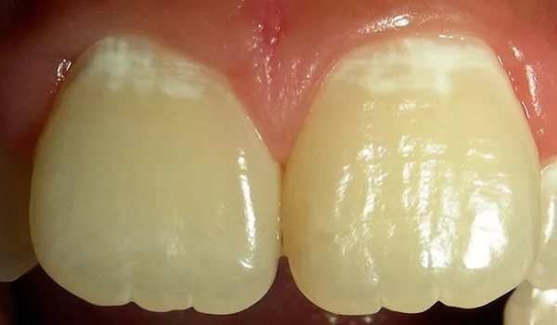

Дополнительные методы обследования
- Температурная проба (Холодовая проба или фриз-тест). Для выявления скрытого кариеса проводят кратковременную подачу холодного воздуха/ льда/ спрея с хладагентом. Интактный зуб со здоровой пульпой болезненно реагирует на температуры ниже 5-10° и выше 55-60° С. При кариесе зуб реагирует на температуру ниже 18-20° С. При глубоком кариесе пульпа зуба может быть чувствительной также, к температуре выше 45° С.

- Витальное окрашивание. Метод витального окрашивания зубов проводится после тщательного удаления мягкого и плотного зубного налета. При кариесе проницаемость эмали заметно повышается, особенно для крупномолекулярных соединений. Вследствие этого участок очаговой деминерализации приобретает способность сорбировать краситель. В качестве красителя используют 2% водный раствор метиленового синего. При этом на очищенные, высушенные и изолированные от слюны участки зуба наносят краситель с помощью маленького ватного тампона. По истечении трех минут излишки красителя удаляют путем полоскания и визуально регистрируют степень окрашивания. Участки эмали, не поряженные кариесом, красителем не окрашиваются. Пораженные участки эмали приобретают синий цвет. Интенсивность окраски пропорциональна глубине поражения эмали. В.В. Боровский и П.А. Леус (1972) различают легкую, среднюю и высокую степень окраски кариозных пятен. Для оценки результатов исследования удобно пользоваться эталонной 10-балльной шкалой синего цвета. Условно степень деминерализации эмали выражается в процентах (каждый шаг шкалы условно приравнивается к 10%). Проникший в деминерализованную эмаль краситель самопроизвольно исчезает в течение часа.
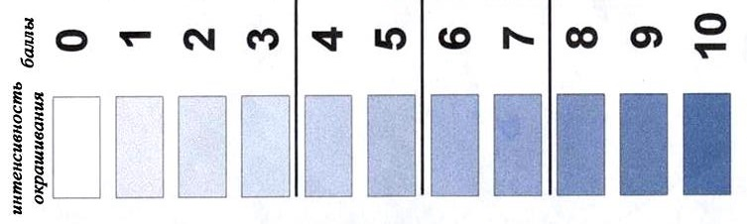

- Метод стоматоскопии в ультрафиолетовом освещении (метод люминесцентной диагностики). Метод предложен Р.Г. Синицыным и Л.И. Пилипенко (1968) и основан на использовании эффекта люминесценции твердых тканей зубов под влиянием ультрафиолетового облучения. Исследования проводят в затемненной комнате. На высушенную поверхность зубов направляют пучок ультрафиолетового света. Под влиянием ультрафиолетовых лучей здоровая ткань зуба люминесцирует, что проявляется светло-зеленым свечением. Кариес снижает люминесценцию зуба тем заметнее, чем выраженнее патологические изменения в эмали.
Флуоресценция — это физический процесс, разновидность люминесценции. По одному из определений флуоресценция — это испускание света веществом, поглотившим свет или другое электромагнитное излучение. Флуоресцентные материалы перестают светиться почти сразу после прекращения действия источника излучения в отличие от фосфоресцентных материалов, которые продолжают излучать свет в течение некоторого времени после воздействия света.
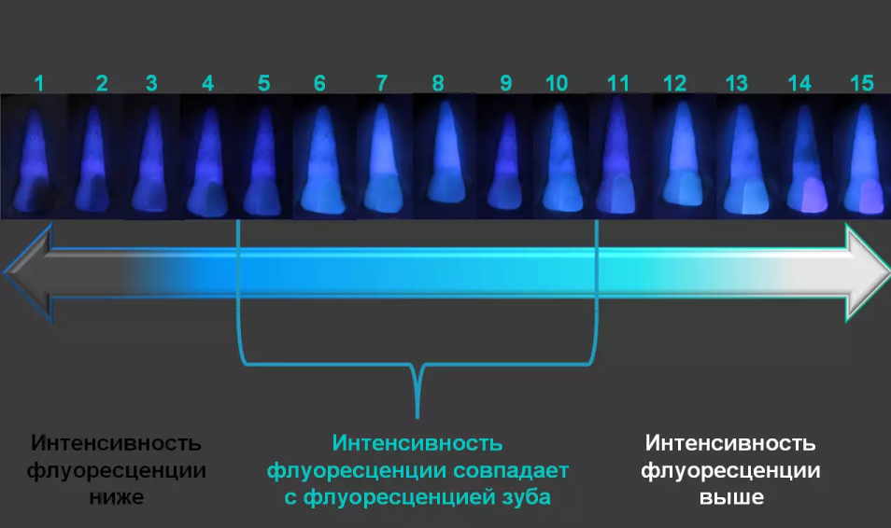

- Трансиллюминация, Исследование проводится с использованием волоконной оптики (галогеновой лампы и фибро-оптического элемента), при помощи которых создаётся мощный поток холодного света. В лучах проходящего света на постоянных и временных зубах признаки поражения кариесом представляются в виде теней различных размеров и конфигураций. При некариозном поражении отмечается гашение свечения из-за изменения оптической плотности зуба. При исследовании в лучах проходящего света обнаруживают признаки поражения кариесом постоянных и временных зубов. В начальных стадиях поражения они обычно представляются в виде крапинок различных размеров - от точечных до величины просяного зернышка и больше, с неровными краями от светлого до темного цвета.

В зависимости от локализации очага начального кариеса изменяется трансиллюминационная картина. При фиссурном кариесе поражения в трансиллюминационном просвечивании дают темную расплывчатую тень, интенсивность которой зависит от выраженности фиссур: при глубоких фиссурах тень более темная. На апроксималъных поверхностях участки поражения в лучах проходящего цвета имеют вид характерных тенеобразований в виде полусфер коричневого цвета, четко ограниченных от здоровой ткани. На пришеечной и щечно-язычной (небной) поверхностях, а также на буграх жевательных зубов очаги поражения представляются в виде отдельных темных пятнышек или незначительных по размерам затемнений, вырисовывающихся на светлом фоне интактных твердых тканей. При трансиллюминационном исследовании временных зубов, пораженных начальным кариесом, также обнаруживаются характерные тенеобразования.

Для трансиллюминации зубов может быть использован прибор, в котором источником света служит лампочка (12 В, 21 Вт), заключенная в светонепроницаемый футляр, соединенный со световодом из органического стекла. Некоторые виды современных универсальных стоматологических установок снабжены световодами для трансиллюминации.

Так же для этих целей можно использовать обычную фотополимеризационную лампу. При кариесе наблюдается четко ограниченная от здоровых тканей полусфера коричневого цвета.
Принцип работы приборов «Kavo Diagnodent» и «Kavo Diagnodent Рen» основан на анализе оптических свойств тканей зуба при облучении их импульсным лазерным излучением. Проходя через различные участки зуба, лазерный луч частично проникает в глубжележащие ткани, частично отражается. Отраженная световая волна, анализируется системой в цифровые показатели на дисплее и в виде звукового сигнала. Для облучения тканей зуба используются специальные сапфировые насадки.
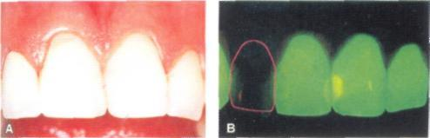.

- Рентгенография. Обычно к рентгенологическому исследованию прибегают при подозрении на образование кариозной полости на апроксимальной поверхности зуба и тесном расположении зубов, когда дефект твердых тканей недоступен осмотру и зондированию.

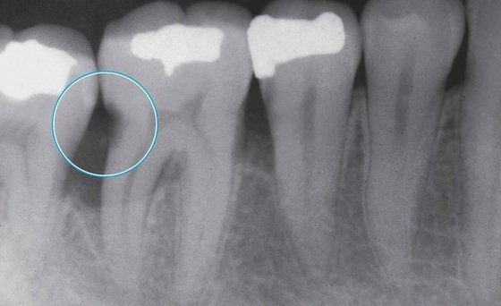
- Diagnocam KaVo (Диагнокам КаВо) – это уникальный «умный» прибор, который позволяет безошибочно определять кариес в самой начальной форме заболевания. А также «скрытый» кариес в тех местах, где врач не может его увидеть без прохождения рентгенологического исследования и, как следствие, без облучения. В основу принципа действия прибора положен метод трансиллюминации. При направлении на зуб света, здоровые ткани зуба его пропускают, а кариозные поражения любой стадии – задерживают свет и приобретают темный цвет. Цифровая видеокамера фиксирует результат и передает изображение на экран в режиме реального времени. KaVo DIAGNOcam позволяет определить местоположение и глубину кариозного дефекта без использования рентгеновского излучения.
Основные преимущества:
- Отсутствие рентгеновского излучения: диагностика детей и беременных женщин
- Обнаружение кариеса на раннем этапе развития.
- Полная диагностика наддесневых поверхностей зуба, вторичного кариеса, кариеса на контактной поверхности.
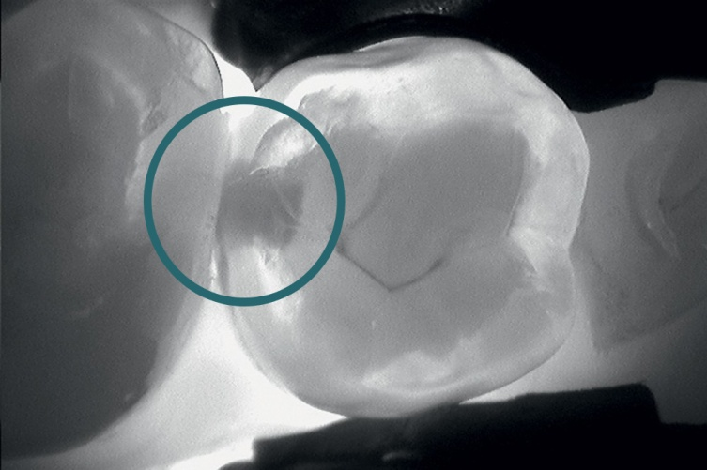
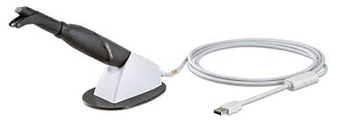
- ПОКАЗАНИЯ ДЛЯ ПРОВЕДЕНИЯ РЕМИНЕРАЛИЗУЮЩЕЙ ТЕРАПИИ
Показания:
- кариес (начальная стадия),
- повышенная чувствительность зубов,
- гипоплазия эмали, флюороз
- эрозия зубной эмали,
- патологическая стираемость зубов,
- профилактика кариеса,
- подготовка к ортодонтическому лечению.
- после профессиональной гигиены и процедур отбеливания
Противопоказания:
- аллергия на используемые препараты,
- зубной камень,
- кариес (последняя стадия).

- РЕМИНЕРАЛИЗИРУЮЩИЕ СРЕДСТВА
Процесс реминерализации представляет собой частичное восстановление плотности поврежденной эмали.
В состав реминерализующих препаратов обычно входят соединения кальция, фосфаты.
Независимо от методики перед применением реминерализующих препаратов необходимо тщательно очистить поверхность эмали от зубного налета, а после процедуры в течение 2 ч воздержаться от приема пищи и напитков.
- Глюконат кальция (10%раствор)
Способ применения:
В виде аппликаций в течение 15 мин (3 раза по 5 мин) на очаг поражения эмали.
Продолжительность курса:
Электрофорез в течение 3-5 мин, раствор вводят с анода 10-15 процедур ежедневно или через день.

- Ремодент (порошок изготавливают из костей и зубов животных). Состав:
- кальция 4,35%;
- фосфора 1,35%;
- магния 0,15%;
- калия 0,2%;
- натрия 16%;
- хлора 30%;
- органических веществ 44%;
- микроэлементов до 4% .
3% раствор готовится extempore: 1 порошок растворить в 100 мл кипяче- ной воды.
В виде аппликаций в течение 15 мин (3 раза по 5 мин) на очаг поражения эмали.
В виде полосканий в течение 1 мин 10 мл раствора
Аппликации - 10-15 процедур ежедневно или через день. Полоскания - 10 процедур через день для профилактики кариеса у детей начиная с 7 лет.
Срок хранения раствора - не более 14 дней.

- Глицерофосфат кальция:
- паста на глицерине;
- 2,5% раствор для электрофореза Способ применения:
Пасту втирать в пораженный участок эмали. Продолжительность курса:
Электрофорез в течение 20 мин (раствор вводят с анода, сила тока - 3-4 мА) 5- 7 процедур.

- Нитрат кальция (10% раствор). Кислый фосфат аммония (10% раствор) в виде двухкомпонентного раствора или препарата «Ремогель»
Способ применения:
Аппликация каждым раствором по 3 мин на очаг поражения эмали. При использовании «Ремогеля» последовательно втирают в поверхность эмали гель
№ 1 и гель № 2 (каждый препарат в течение 1 мин) Продолжительность курса:
5-7 процедур.

- Препараты гидроксилапатита:
- 5% суспензия;
- 5% гель
Способ применения:
Суспензию использовать для полосканий в течение 2-3 мин. Аппликации гелем в течение 20 мин
Продолжительность курса:
Курс полосканий - 2-3 нед.
Курс аппликаций - 10-15 процедур ежедневно или через день

- «GC ToothMousse» Содержит систему «Recaldent», включающую аморф- ный фосфат кальция и казеина фосфопептид.
Способ применения:
Аппликации в течение 5 мин. Можно втирать препарат в поверхность эма- ли с помощью вращающейся щеточки или зубной щетки.
Продолжительность курса:
Продолжительность курса реминерализации эмали - 1 мес.
- «R.O.C.S. Medical Minerals» фирмы R.O.C.S. (Швейцария-Россия).
В состав высокоадгезивного геля входят: глицерофосфат кальция, хлорид магния, ксилит (10%) и комплекс полисахаридов. Ксилит повышает реминерализующий потенциал и подавляет активность кариесогенных видов бактерий. Благодаря формированию стабильной пленки при нанесении на поверхность зубов, гель обеспечивает постепенное проникновение активных компонентов в ткани зуба.
МЕТОДИКИ ПРОВЕДЕНИЯ:
- Е.В.Боровский и П.А.Леус (1972) предложили метод профилактики и лечения начальных проявлений кариеса зубов путем использования аппликаций глюконата кальция и фторида натрия.
- Методика Леуса П.А. (1997):
- электрофорез с 10% раствором глюконата кальция 3 - 5 мин;
- аппликация с 2% раствором натрия фторида 1 - 2 мин. Курс: 3 раза через неделю.
- Методика Боровского-Волкова – используется двухкомпонентный раствор, состоящий из 10% натрия кальция и 10% раствора кислого фосфата аммония.
- Рем.терапию можно проводить путем втирания 75% фтористой пасты Лукомского в участках поражения.
- Ремодент (Методика Пахомова)

Основная литература:
1. Первичная профилактика стоматологических заболеваний [Электронный ресурс] : учебное пособие / П. А. Железный, А. К. Базин, И. В. Климова [и др.]. - Новосибирск : Сибмедиздат НГМУ, 2009. - 314 с.
2. Первичная профилактика стоматологических заболеваний : учебное пособие / П. А. Железный, А. К. Базин, И. В. Климова [и др.]. - Новосибирск : Сибмедиздат НГМУ, 2009. - 314 с.
3. Первичная профилактика стоматологических заболеваний [Электронный ресурс] : учебное пособие / П. А. Железный, И. В. Климова, Т. В. Бородина [и др.]. - Новосибирск : Сибмедиздат НГМУ, 2015. - 192 с.
Дополнительная литература:
            - Гигиена при зубном протезировании : учебное пособие / С. Б. Улитовский. - М. : МЕДпресс-информ, 2009. - 112 с.
            - Стоматологические "Уроки здоровья" для детей дошкольного возраста с учетом индивидуально-типологических особенностей личности, как неотъемлемый этап гигиенического воспитания детского населения [Электронный ресурс] : метод. рекомендации для врачей-стоматологов, гигиенистов стоматологических, врачей-интернов, клинических ординаторов, студентов мед. вузов, по специальности 060105 - Стоматология / В. Г. Галонский, Е. А. Бриль, Н. В. Тарасова [и др.] ; Красноярский медицинский университет. - б/м : б/и, 2012. - 34 с.
            - Стоматологические "Уроки здоровья" у детей дошкольного возраста с учетом индивидуально-типологических особенностей личности как способ профилактики кариеса зубов [Электронный ресурс] / В. А. Федоров, В. Г. Галонский, В. А. Федоров [и др.] ; Красноярский медицинский университет. - б/м : б/и, 2012. - 188 с.
            - Профилактика и лечение декомпенсированного кариеса у детей дошкольного возраста [Электронный ресурс] : учебно-методическое пособие / П. А. Железный, Т. В. Бородина, Е. Ю. Апраксина [и др.]. - Новосибирск : Сибмедиздат НГМУ, 2014. - 108 с.
            - Профилактика и лечение декомпенсированного кариеса у детей дошкольного возраста : учебно-методическое пособие / П. А. Железный, Т. В. Бородина, Е. Ю. Апраксина [и др.]. - Новосибирск : Сибмедиздат НГМУ, 2014. - 108 с.
            - Терапевтическая стоматология : учебник: в 3ч. / ред.: Е. А. Волков, О. О. Янушевич. - М. : ГЭОТАР-Медиа, 2013 Ч.1 : Болезни зубов. - 168 с. : ил.
            - Волков Е.А., Терапевтическая стоматология. Болезни зубов. В 3 ч. Ч. 1. [Электронный ресурс] : учебник / под ред. Е.А. Волкова, О.О. Янушевича - М. : ГЭОТАР-Медиа, 2015. - 168 с. - ISBN 978-5-9704-3339-3 - Режим доступа: http://www.rosmedlib.ru/book/ISBN9785970433393.html

Электронно-образовательные ресурсы

- Консультант Врача. Электронная медицинская библиотека [Электронный ресурс] : электронно-библиотечная система (ЭБС) / ООО ГК «ГЭОТАР». – URL: http://www.rosmedlib.ru – Доступ к полным текстам с любого компьютера, после регистрации из сети университета.
- Электронно-библиотечная система НГМУ (ЭБС НГМУ) [Электронный ресурс] : электронно-библиотечная система (ЭБС) / НГМУ – URL: http://library.ngmu.ru/ – Доступ к полным текстам с любого компьютера после авторизации.
- ЛАНЬ [Электронный ресурс] : электронно-библиотечная система (ЭБС) / ООО «Издательство ЛАНЬ». – URL: https://e.lanbook.com – Доступ к полным текстам с любого компьютера, после регистрации из сети университета.
- ЮРАЙТ [Электронный ресурс] : электронно-библиотечная система (ЭБС) / ООО «Электронное издательство ЮРАЙТ». – URL: http://www.biblio-online.ru/ – Доступ к полным текстам с любого компьютера, после регистрации из сети университета.
- Межвузовская электронная библиотека (МЭБ) [Электронный ресурс] : сайт. – URL: https://icdlib.nspu.ru/ – Доступ после указания ФИО, штрих-код читательского билета и университета НГМУ в поле «Организация» на сайте МЭБ.
- ГАРАНТ [Электронный ресурс] : справочно-правовая система : база данных / ООО НПП «ГАРАНТ-СЕРВИС». – Доступ в локальной сети.
- Springer Journals [Электронный ресурс] : база данных / SpringerNatur: – URL : https://link.springer.com/ - Доступ открыт со всех компьютеров библиотеки и сети университета.
- Polpred.com Обзор СМИ [Электронный ресурс] : сайт. – URL: http://polpred.com/ – Доступ открыт со всех компьютеров библиотеки и сети университета.
- Федеральная электронная медицинская библиотека [Электронный ресурс] : электронно-библиотечная система (ЭБС) / ЦНМБ Первого Московского государственного медицинского университета им. И.М.Сеченова. – Режим доступа : http://feml.scsml.rssi.ru/feml, – Свободный доступ.
- eLIBRARY.RU [Электронный ресурс] : электронная библиотека / Науч. электрон. б-ка. – URL: http://www.elibrary.ru/. – Яз. рус., англ. – Доступ к подписке журналов открыт со всех компьютеров библиотеки и сети университета; к журналам открытого доступа – свободный доступ после регистрации на сайте elibrary.ru.
- Colibris [Электронный ресурс] : электронно-библиотечная система (ЭБС) / КрасГМУ – URL: http://krasgmu.ru/index.php?page[common]=elib – Доступ к полным текстам с любого компьютера после авторизации.
- Министерство здравоохранения Российской Федерации: Документы. [Электронный ресурс] : сайт. – Режим доступа : https://www.rosminzdrav.ru/documents – Свободный доступ.
- Министерство здравоохранения Новосибирской области [Электронный ресурс] : сайт. – Режим доступа : http://www.zdrav.nso.ru/page/1902 – Свободный доступ.
- Российская государственная библиотека [Электронный ресурс] : сайт. – Режим доступа : http://www.rsl.ru – Свободный доступ.
- Consilium Medicum [Электронный ресурс] : сайт. – Режим доступа : http://www.consilium-medicum.com/ – Свободный доступ.
- PubMed : US National Library of Medicine National Institutes of Health [Электронный ресурс] – URL: http://www.ncbi.nlm.nih.gov/pubmed – Свободный доступ.
- MedLinks.ru [Электронный ресурс] : сайт. – Режим доступа : http://www.medlinks.ru/ – Свободный доступ.
- Архив научных журналов НЭИКОН [Электронный ресурс] : сайт. http://archive.neicon.ru/xmlui/ – Доступ открыт со всех компьютеров библиотеки и сети университета.
- ScienceDirect. Ресурсы открытого доступа [Электронный ресурс] : сайт. – Режим доступа : http://www.sciencedirect.com/science/jrnlallbooks/open-access – Свободный доступ.
- КиберЛенинка: научная электронная библиотека [Электронный ресурс] – Режим доступа : http://cyberleninka.ru/ – Свободный доступ.

